Аннотация.
Данная консультация адресована родителям, в которой раскрывается значение конструирования в развитие дошкольника.

«Волшебный мир» конструирования
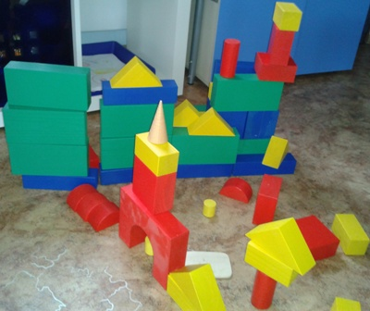Конструирование теснейшим образом связано с чувственным и интеллектуальным развитием ребенка. Особое значение оно имеет для совершенствования остроты зрения, точности цветовосприятия, тактильных качеств, восприятия формы и габаритов объекта, пространства. Дети пробуют установить, на что похож предмет и чем он отличается от других; овладевают умением соизмерять ширину, длину, высоту предметов; начинают решать конструктивные задачи «на глаз»; развивают образное мышление; учатся представлять предметы в разных пространственных положениях, мысленно менять их взаимное расположение. Конструктивная деятельность предполагает развитие таких мысленных процессов, как анализ, синтез, классификация, обобщение, и связана с развитием речи (деятельность предполагает общение, объяснение своего конструктивного решения). Дети учатся совместно решать задачи, распределять роли, объяснять друг другу важность данного конструктивного решения.
Для детей в возрасте от трех до шести лет основой обучения должна быть игра - в ее процессе малыши начинают подражать взрослым, пробовать свои силы, фантазировать, экспериментировать. Игра предоставляет детям огромные возможности для физического, эстетического и социального развития. И помогает ему в этом замечательные игрушки, специально для этого придуманные и сделанные, такие, как прекрасный конструктор ЛЕГО.
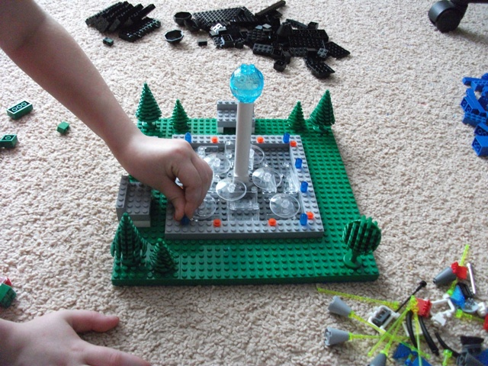 Одной из основных задач обучения конструированию детей дошкольного возраста является формирование у них необходимых технических умений и навыков работы с объемным деревянным строительным материалом, а также конструктором ЛЕГО и др.
Играя с конструктором, малыш учится обдумывать и создавать схему будущей постройки, подбирать детали с учетом возможностей их использования, придумывать оформление, приемы изготовления, познает основы графической грамоты, учится пользоваться схемами и чертежами, техническими рисунками. Активно развивается его пространственное, математическое мышление, способность к экспериментированию и изобретательству.
Но одни игрушки, как бы они ни были хороши, не могут принести такой пользы, которую можно от них получить. Для того чтобы возникла совместная деятельность детей, необходимо целенаправленное руководство взрослого. Таким организатором может быть не только воспитатель, но и родитель.
Участие в совместных играх с детьми дает взрослым возможность понять интересы и раскрыть способности своего ребенка, научиться устанавливать с ним доверительные отношения. Кроме того, материал знаком взрослым еще с детства, они знают его возможности, работа с деталями конструктора им тоже интересна. Учитесь и учите. Подарите себе и ребенку минуты радости. Игры должны быть очень эмоциональными, используйте стихотворения - речевки, какие вам больше нравятся и подходят, не забывайте хвалить ребенка.
Каждый ребенок рождается со способностями, которые можно развивать. У детей дошкольного возраста огромное желание творить и получать результат. Создавая необходимые условия для конструктивной деятельности, мы помогаем ребенку понять окружающий мир и свое место в этом мире.
Используемая литература:
Петрова, И. Лего – конструирование. Развитие интеллектуальных и креативных способностей детей 3-7 лет [Текст] // Дошкольное воспитание. – 2007.-№ 10.
Фото автора

